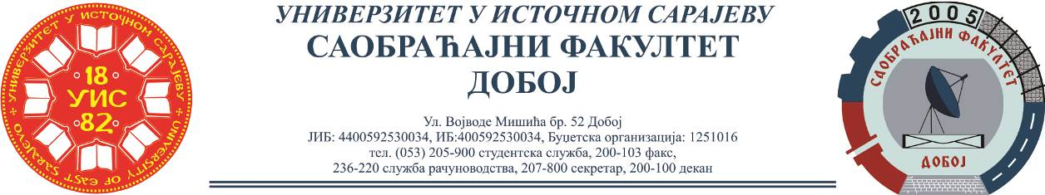

REZULTATI PISMENOG ISPITA IZ PREDMETA LOGISTIKA U SAOBRAĆAJU,
ODRŽANOG 11.04.2022.

Niko nije položio pismeni dio ispita.

Ukoliko student želi da ostvari uvid u rad potrebno je da se obrati u kabinet broj 42.

Predmetni profesor
Dr Marko Vasiljević, red. prof.

Predmetni asistent
MSc Eldina Huskanović dipl.inž.saobraćaja

